SOLICITUD DE PAGO DIRECTO

Contiene:
- F9.1: Solicitud de Pago Directo
- F9.2: Formulario Autorización de Financiación y Certificado de Gasto (FACE, por sus siglas en inglés) para Pagos Directos.
- F9.3: Documentación de soporte a adjuntar en Pagos Directos y Solicitud de certificado de IVA

Anexo F9.1:
Solicitud de Pago Directo

Documentación necesaria que debe acompañar a la solicitud
Para solicitar un pago directo, el asociado en la implementación debe remitir al menos 5 días hábiles antes de la fecha requerida de pago, el formulario FACE y la solicitud de pago directo, debidamente firmados por el/la Director/a Nacional o funcionaria/o delegada/o expresamente, e incluyendo la siguiente documentación de respaldo o su equivalente dependiendo de la modalidad de contratación:
- Factura original
- Formulario de alta de proveedor, junto con la documentación de respaldo, en caso de corresponder
- Copia del acta de recepción definitiva
- Copia del remito (en caso de bienes) y/o constancia de la presentación del informe, carátula donde conste como mínimo con el nombre del informe, la fecha, nombre y firma del autor e índice (en caso de servicios)
Junto con el primer pago de la orden de compra o contrato:
- Copia de la orden de compra o contrato, según corresponda
- Copia de la no objeción a la adjudicación del organismo internacional de crédito, según corresponda
- Copia del informe de evaluación de las ofertas

Instrucciones para completar el formulario de solicitud de pago directo:
Es obligatorio completar todos los campos del formulario. Cualquier omisión en la carga de datos podrá ser causal de devolución.

Referencia | Concepto
Número del Proyecto: | Especificar el código ARG/XX/XXX y el número de Atlas 000XXXXX
Monto neto a pagar: | Monto en números, si se trata de varias facturas de un mismo proveedor, incluir la sumatoria de las mismas
Moneda de pago: | Identificar la moneda de pago.
Nombre del Proveedor: | Razón social del proveedor (Nombre Legal)
Este monto se solicita para la compra /pago de: | Descripción del producto o servicio adquirido
Nro. de Orden de Compra: | Número de orden de compra o contrato
Tipo y Nro. de proceso: | Datos del proceso de adquisición del bien o servicio
Número de Factura: | Datos de la/s factura/s del proveedor
Forma de pago: | Transferencia o cheque (Debe priorizarse la utilización de transferencia bancaria - uso de cheque es excepcional y con debida justificación)
Nro. de Solicitud de emisión de Certificado de IVA: | Número emitido por el sistema informático para solicitar la emisión de certificados de IVA, de corresponder
Cuenta Contable a imputar: | Cuenta 7xxxx de acuerdo con lo presupuestado en el documento de proyecto. El asociado en la implementación deberá controlar que exista saldo financiero y presupuestario disponible en la cuenta, fondo y actividad
Fondo: | Fuente de financiamiento
Número de Actividad: | Actividad incluida en el documento de proyecto
Firma | Firma del Director/a Nacional o quien se encuentre delegado expresamente

Anexo F9.1 Modelo de Solicitud de Pago Directo

SOLICITUD DE PAGO DIRECTO Nº

Título del Proyecto: |  | Número del Proyecto:
 |  | Fecha
Sr. Representante Residente
Programa de las Naciones Unidas para el Desarrollo (PNUD)

De mi consideración:

Según lo establecido en el Acuerdo suscripto por el Gobierno de la República Argentina y el PNUD, firmado el 26 de febrero de 1985, aprobado por Ley No. 23.396 del 10 de octubre de 1986, el en el marco del Proyecto PNUD ARG , de conformidad con el Documento de Proyecto, solicita por medio de la presente, la emisión del siguiente pago:

Monto neto a pagar: |  | Nombre del Proveedor:
Moneda de pago:
Este monto se solicita para la compra/pago de: (descripción del producto o servicio):
Nro. de Orden de Compra: |  | Tipo y Nro. de proceso:

Número de Factura: |  |  | Nro. de Solicitud de emisión de Certificado de IVA:
Forma de pago:

Cuenta Contable a imputar:
Fondo: |  | Número de Actividad:

Certificación:

El suscripto, funcionario autorizado del Asociado en la Implementación, certifica por este medio:
- Que este pago no ha sido realizado anteriormente.
- Que se hará de conformidad con el documento de proyecto.
- Que este monto se cubre con los fondos disponibles que figuran en el presupuesto del documento de proyecto.
- Que se destinará a bienes y servicios que han sido entregados a la satisfacción del Asociado en la Implementación.
- Que los originales de facturas y otros documentos se encuentran archivados o serán archivados por el Asociado en la Implementación y estarán disponibles para su auditoría, si así lo solicitara.

Saluda atentamente,

____________________________________

Firma, aclaración y cargo

Anexo F9.2:
FACE - Autorización de Financiación y certificado de gastos (FACE por su sigla en inglés) para Pagos Directos

Instrucciones para completar el Formulario FACE para solicitar un pago directo

Identificar en la casilla en el extremo superior derecho que se trata de una solicitud de pago directo.

El formulario se completa en Dólares.

Espacio de cabecera

El espacio de cabecera del formulario FACE permite al asociado en la implementación declarar la razón y el propósito de la solicitud de fondos (pago directo, transferencia de efectivo o reembolso), así como los datos básicos de la solicitud. Estos datos se solicitan para una adecuada codificación en los sistemas de contabilidad financiera y de gestión del PNUD. Estos son los datos específicos solicitados:

Columna | Descripción
Nombre del organismo de Naciones Unidas | Completar PNUD Argentina
Fecha | Completar fecha de solicitud
Tipo de solicitud (transferencia directa de efectivo, pago directo o reembolso) | Elegir el tipo de solicitud:  Pago directo
País donde se ejecuta el programa | Completar Argentina
Código y Título del programa | Completar el Award ID y título del Award
Código y Título del proyecto | Completar el Project ID y título del Proyecto
Funcionaria/o(s) responsable(s) | Completar nombre o nombres de las/os funcionaria/os responsables
Asociado en la Implementación | Completar nombre del asociado en la implementación
Moneda: | Divisa de la solicitud/desembolso

Cuerpo del formulario

Columna | Descripción
Descripción de la actividad | Este campo de texto contiene una breve descripción de la actividad tal y como aparece en el plan de trabajo del documento de proyecto, así como su duración.
Columna de codificación | Se completará la cuenta presupuestaria, donante y fuente de financiamiento, de acuerdo con las cuentas aprobadas en el Presupuesto del Proyecto. Esta información es necesaria para el sistema de contabilidad financiera del PNUD.  Cuenta: Indicar la cuenta presupuestaria en la que se está solicitando el/los pago/s directo/s, respetando las cuentas incluidas en el Documento de Proyecto  Donante: Indicar donante de los fondos  Fuente de Financiamiento: Indicar fuente de financiamiento del pago solicitado.

Espacio de información

Es importante señalar que las Columnas E, F, H y I están sombreadas en amarillo y se completan por una fórmula predefinida que no deberá ser modificada por el asociado en la implementación. El asociado en la implementación debe completar todas las columnas no sombreadas antes de enviarlo.

Columna | Descripción
Descripción de la actividad del plan de trabajo anual | Indicar las actividades previstas en el Documento de Proyecto
Columna A: Cantidad autorizada | En el título indicar el año en curso.  En la línea indicar el presupuesto aprobado en USD para el año en curso para la actividad, cuenta, fuente de financiamiento y donante.  Se pueden incluir varias facturas del mismo o varios proveedores, así como distintas líneas presupuestarias.
Columna B a D bis: Gastos reales del proyecto | No aplica
Total del Período (Sumatoria de Columnas B, C, D y D bis) | En cada línea detallar separado por actividad el gasto acumulado a la fecha en USD, por cuenta, donante y fuente de financiamiento. (Según los registros del Proyecto).
Columna E: gastos aceptados por el organismo (PNUD) | Esta columna se completa por una fórmula predefinida que no deberá ser modificada por el asociado en la implementación.
Columna F: Saldo | Esta columna se completa por una fórmula predefinida que no deberá ser modificada por el asociado en la implementación.

Espacio de solicitudes/autorizaciones

Columna | Descripción
Columna G: Período y cantidad de la nueva solicitud | La Columna G refleja los importes solicitados en USD para que el PNUD efectué un pago directo.  En cada línea detallar separado por actividad, la sumatoria de los pagos directos solicitados en el mes indicado, por cuenta, donante y fuente de financiamiento.  Se pueden incluir varias facturas del mismo o varios proveedores, así como distintas líneas presupuestarias.  Para cada pago se debe adjuntar la documentación detallada en Anexo F9.3.
Columna H: Cantidad Autorizada | Se utiliza la columna H para fijar el volumen de fondos a desembolsar de acuerdo con lo requerido. Es el PNUD quien completa esta columna, que se utiliza para aceptar, rechazar o modificar las cantidades solicitadas en la Columna G.  Los pagos directos serán procesados por la oficina local del PNUD si existen recursos financieros y presupuestarios disponibles.
Columna I: Cantidad autorizada pendiente | No aplica

Espacio de certificación

La persona designada por el Asociado en la Implementación utilizará el espacio de certificación para solicitar fondos y certificar gastos. En este espacio se registra la fecha, firma del responsable del Asociado en la Implementación y su cargo.

Espacio ‘Para uso exclusivo del organismo (PNUD)’
Casilla de aprobaciones: La/El funcionaria/o autorizada/o del PNUD deberá firmar en la casilla. Esto indica que la solicitud de fondos ha sido examinada y aprobada, y que autoriza la registración de los gastos declarados y la transferencia de los anticipos solicitados. La/El funcionaria/o deberá hacer constar firma, fecha y su cargo.

Casillas de codificación específicas del organismo: Sólo para uso de UNICEF y UNFPA: No completar.

Presentación:

- Las solicitudes de pago directo se presentan en el PNUD en el momento de solicitar el pago.

- Periódicamente el PNUD pondrá a disposición del Asociado en la Implementación los comprobantes de las transferencias de los Pagos Directos procesados. Dichos comprobantes se subirán al OneDrive.

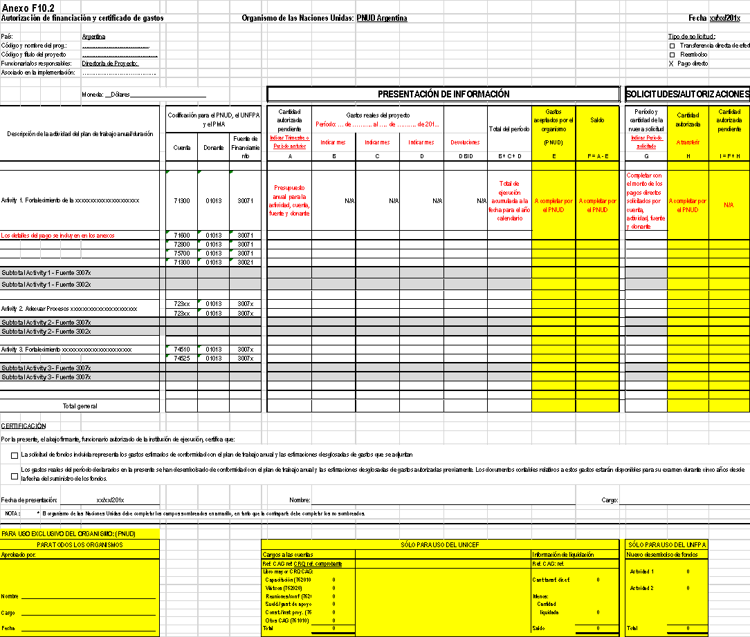

Anexo F9.3:
Documentación de soporte a adjuntar en Pagos Directos y Solicitudes de IVA.

Documentación de soporte a adjuntar tanto en Pagos Directos como en Solicitud de Emisión de Certificados de IVA:

- Solicitud de Pago Directo: Se adjunta un modelo de formulario actualizado, junto con el cual deberá remitirse la siguiente documentación de soporte:

  - Formulario de Solicitud de Pago Directo
  - Formulario FACE
  - Original de la factura
  - Original del remito en el caso de compra de bienes
  - Informe (carátula e índice) en el caso de servicios
  - Acta de recepción definitiva de bienes o servicios adquiridos
Junto con el primer pago de cada orden de compra o contrato, adicionalmente se adjuntará:
  - Copia de la Orden de Compra o Contrato
  - Copia del informe de evaluación de ofertas
  - Cuando aplique, copia de la no objeción de organismos internacionales de crédito
Cuando los pagos directos, incluyan la emisión de un Certificado de IVA, la documentación deberá subirse también al sistema “Gauchito” como información complementaria.
  - Formulario de Alta de Proveedor debidamente firmado (en caso de corresponder a un proveedor nuevo), comprobante de inscripción en la AFIP vigente, certificación bancaria.

- Solicitud de Emisión de Certificados de IVA: Vía el sistema informático Gauchito o el sistema que lo pudiera reemplazar en el futuro, se adjuntará a la solicitud de emisión de Certificado de IVA, para todos los casos como información complementaria, copia de la documentación detallada en el punto 1.

Se destaca que, en caso de ser necesario, el PNUD podrá solicitar documentación de respaldo adicional.

Completar con el organismo correspondiente al Asociado en la Implementación

